Глава Администрации города Костромы - Алексей Васильевич Смирнов
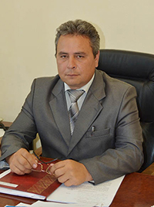
Учредителем Учреждения (МБОУ СОШ№18) является город Кострома. Права и обязанности Учредителя от имени города Костромы осуществляется Администрацией города Костромы в лице главы Администрации города Костромы.
Часы работы с 8-17 ч., перерыв с 12-13 ч

Администрация города Костромы
156000, г. Кострома, ул. Советская д.1
телефон: 31-44-40, тел./факс (4942)31-39-32
Официальный сайт: http://www.gradkostroma.ru/index.aspx
Электронный адрес: obraz@admgor.kostroma.net

